Открывающая сцена: идёт ливень, деревня в трауре (играет трек с отпеванием).   
Фейд.  
Мы видим сцену в храме: в центре композиции находится открытый гроб с мужчиной в доспехах, над ним размахивает кадилом дьячок, чуть поодаль стоит гг, оплакивая отца  
Фейд.  
Сцена сменяется, дьякон и гг стоят у алтаря.  
-- Твой отец был последней надеждой деревни, я уже и не упомню всех его подвигов и свершений. Но теперь, когда его нет, ты должен продолжить нести этот крест. Чтобы облегчить эту ношу, мне было поручено передать тебе это.  
\*Всплывает два последовательных окошка\*

Первое окно: 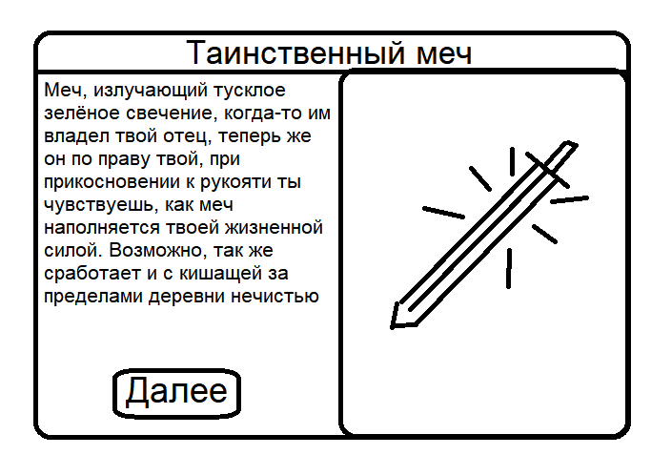

Второе

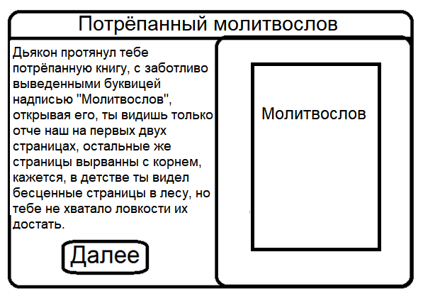

После менюшек диалог продолжается:  
-- Молитвослов хоть и потрёпан, но отче наш есть, а что тебе ещё нужно? Но если найдёшь ещё листы, я их подошью, и ты сможешь ими пользоваться. После того, как защитник нашей деревни отошёл в мир иной, волки повадились драть овец отправляйся в соседний лес, да выясни, что стрялсось, больно странное это совпадение.

Фейд.

ГГ выходит из церкви. Появляется целеуказатель налево. На соседнем экране кузня, у наковальни стоит кузнец.  
-- Эй, подойди сюда, мне тут сказали, ты решил продолжить дело своего отца. Это славно, а меч-кладенец тебе отдали? Замечательно, дай посмотрю… Да, говорят, он питается силой павших врагов, но это усиление не постоянное. Но знаю я пару способов его закрепить, как наберёшь, скажем, X силы.

Герой продолжает путь, на выходе из деревни видит поклонный крест. Над крестом появляется кнопка взаимодействия (Е).

Герой перекрещивается и кланяется. У него появляется манапул